简号 J1⑥17：残牍（长粟米、仓守秃）

来源出处
里耶古城一号井第六层出土，原整理号 6-17。
释文、注释：《里耶秦简牍校释》第一卷，第 23 页。
图版、单字字形：秦簡字形庫（www.kaom.net）《里耶1》。

图片
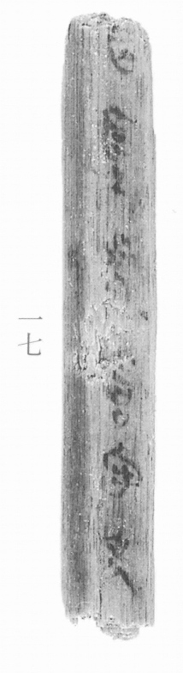
图1 里耶秦简 6-17 实物照片。出处：秦簡字形庫（www.kaom.net）《里耶1》图版。
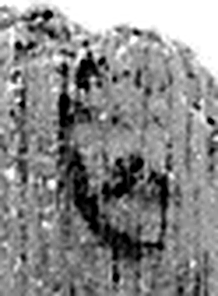 長 久遠也。从兀从匕。兀者，高遠意也。久則變化。亾聲。纼者，倒亾也。凡長之屬皆从長。（《说文解字》卷九·長部）
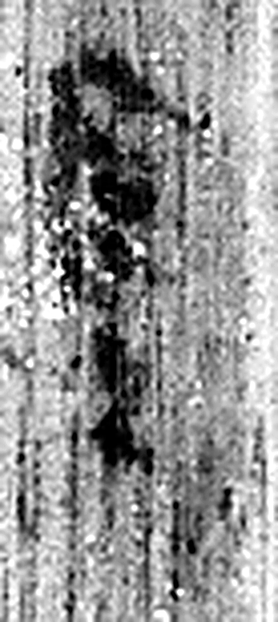 粟=（粟米） 《说文解字》未收此字。
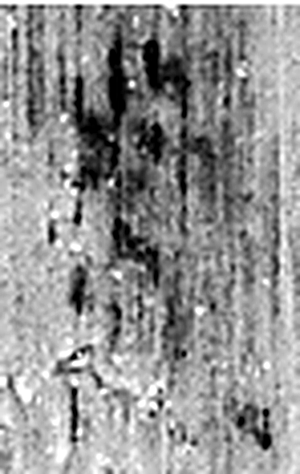 □ 《说文解字》未收此字。
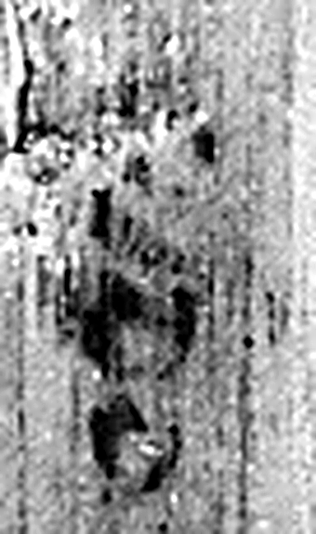 倉 榖藏也。倉黃取而藏之，故謂之倉。从食省，口象倉形。凡倉之屬皆从倉。（《说文解字》卷五·倉部）
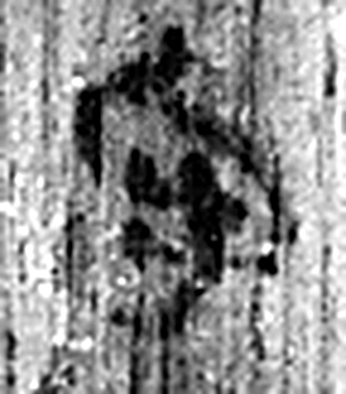 守 守官也。从宀从寸。寺府之事者。从寸。寸，法度也。（《说文解字》卷七·宀部）
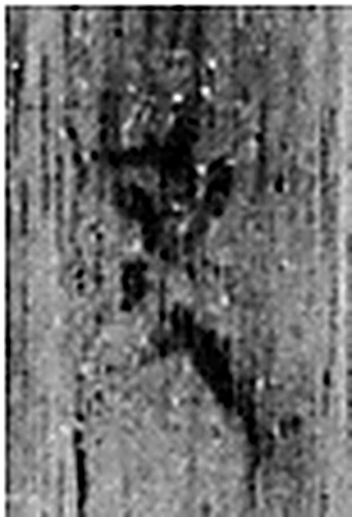 秃 無髮也。从人，上象禾粟之形，取其聲。凡禿之屬皆从禿。王育說：蒼頡出見禿人伏禾中，因以制字。未知其審。（《说文解字》卷八·禿部）
图2 6-17 逐字字形与本义（共 6 字，按原简文字序）。字形出处：秦簡字形庫（www.kaom.net）《里耶1》；本义出处：《说文解字》大徐本。

释文
〼长粟米□仓守秃^{［1］}〼6-17

文字
以下照录《里耶秦简牍校释》第一卷注文。
[1] “粟米”合文，原释文从长从木，后接一合文符号。“仓”前一字疑是“虎”字。

书法
窄牍一行，字小而密。（据图1）

简牍形制
残牍，单面书写。（据图1）

书写方式
墨色偏淡。（据图1）

美育价值
「粟米」写作合文，一个符号代替两个字。

